
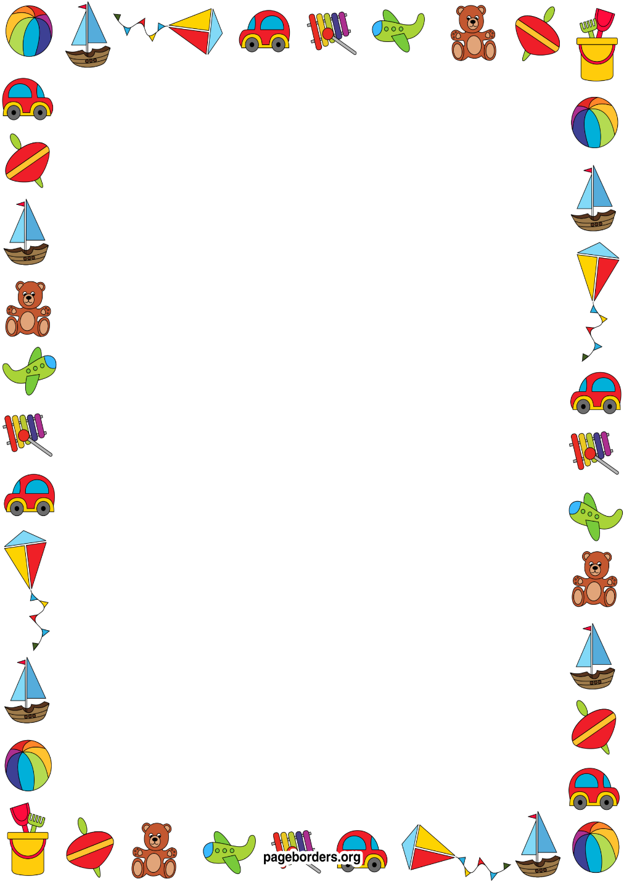
г.Ковров,
2022 - 2023 учебный год

Автор проекта:
Соколова Людмила Геннадьевна
(воспитатель первой квалификационной категории)

Муниципальное бюджетное дошкольное образовательное учреждение детский сад № 35
г. Ковров, ул. Маяковского, д 114 Тел. 8(49232)4-07-91;
e-mail e.a.melanina@yok33.ru
Проект: «Познаём мир, играя»
 | Паспорт проекта
Вид проекта: |  | Познавательно-игровой
Продолжительность: |  | февраль – май 2023 г. (среднесрочный)
Участники: |  | Дети первой младшей группы, «Карапуз», Соколова Людмила Геннадьевна – воспитатель, родители.
Итоговое мероприятие: |  | Изготовление дидактических игр по сенсорике
Актуальность: |  | Сенсорный, чувственный опыт служит источником познания мира. В раннем детстве ребенок особенно чувствителен к сенсорным воздействиям. Упущения в формировании сенсорной сферы ребенка на ранних этапах его развития компенсируются с трудом, а порой невосполнимы.  Поэтому значение сенсорного развития в раннем возрасте трудно переоценить. Сенсорное восприятие направлено на то, чтобы научить детей полно, точно и расчленено воспринимать предметы, их разнообразные свойства и отношения. С восприятия предметов и явлений окружающего мира начинается познание. Все другие формы познания – запоминание, мышление, воображение – строятся на основе образов восприятия, являются результатом их переработки. Поэтому нормальное умственное развитие невозможно без опоры на полноценное восприятие. Сенсорное развитие составляет фундамент общего умственного развития ребенка, имеет самостоятельное значение, т.к. полноценное восприятие необходимо для успешного обучения.
Ведущая педагогическая идея: |  | Чтобы сенсорное развитие проходило полноценно, необходимо целенаправленное сенсорное воспитание. Усвоение сенсорных эталонов – процесс длительный, сложный, не ограничивающийся рамками дошкольного детства. И, несмотря на наличие в нашей современной жизни всех условий для усвоения детьми сенсорных эталонов, самостоятельно они не научатся использовать их в качестве «единиц измерения» при оценке свойств предметов. А если усвоение происходит стихийно, без рационального педагогического руководства взрослых, оно нередко оказывается поверхностным.
Цель: |  | Выявление педагогических условий, обеспечивающих эффективное использование дидактических игр для формирования представления о сенсорных эталонах.
Задачи: |  | Для детей:  - Воспитывать познавательный интерес, любознательность;  - Формировать сенсорные эталоны (представления о форме, цвете, величине предметов, положения их в пространстве);  - Знакомить с дидактическими играми и правилами этих игр;  - Способствовать развитию у детей обследовательских умений и навыков;  - Развивать мелкую моторику рук.  Для родителей:  - Повышать уровень вовлеченности родителей в деятельность ДОУ;  - Принять активное участие в подготовке необходимых материалов для проекта.  Для педагогов:  - Разработать план мероприятий по проекту «Познаём мир, играя»  - Создать предметно – развивающую среду по данной проблеме в группе;  - Подобрать наглядный информационный материал.
Необходимые материалы: |  | Дидактические игры и пособия по сенсорному развитию,
Список литературы: |  | - Павлова Л. Н. Развивающие игры-занятия с детьми от рождения до трех лет. Пособие для воспитателей и родителей Мозаика-Синтез 2013  - Пилюгина В.А. Сенсорные способности малыша: Игры на развитие восприятия цвета, формы, величины у детей раннего возраста. -М.: Просвещение, 1996. – 112 с.  - Янушко Е.А. Сенсорное развитие детей раннего вораста (1-3 года). Методическое пособие для воспитателей и родителей. – М.: МОЗАИКА-СИНТЕЗ, 2013. – 72с.

Содержание проекта
Этапы реализации проекта.
Этапы | Содержание работы | Предполагаемый результат
1-й этап - подготовительный | - Выбор темы, обозначение проблемы  - Определение цели и задач проекта, его мотивации  - Составление плана работы над проектом | - Наличие у участников представлений о целях и задачах проекта  - Накопление информации по теме  - Наличие чёткого плана работы
2-й этап - практический | - Изучение информационных источников по вопросам  - Сбор и систематизация материалов  - Проведение различных форм работы с детьми в ходе реализации проекта  - Осуществление взаимодействия между участниками проекта (беседа, консультация, информационный стенд)  - Оформление и подбор необходимых материалов для познавательно-творческой деятельности | - Общая работа участников проекта  - Организованная познавательная, игровая, экспериментальная и творческая деятельность детей в группе и за пределами детского сада  - Наличие методических разработок по теме
3-й этап – завершающий | - Рефлексия – анализ выполнения проекта, достигнутых результатов | - Наличие методических материалов и продуктов проекта  - Высокий уровень знаний и умений детей

Ход реализации проекта
1-й этап – подготовительный
- Оформление информационного центра для родителей:
- «Дидактические игры по сенсорному развитию детей» - папка передвижка;
- «Сенсорное развитие детей раннего возраста» - буклет;
- «Особенности сенсорного развития детей раннего возраста. Использование дидактических игр и игрушек»- консультация для родителей;
- Подбор наглядно-дидактических материалов и оборудования для занятий;
- Разработка методических пособий.
2-й этап – практический

Модель работы над проектом «Познаём мир, играя»
Перспективный план по сенсорному воспитанию детей через дидактические игры
Месяц | Дидактические игры
Февраль | - «Забывчивый художник» развитие зрительной памяти, умение находить недостающие элементы в рисунке.  - «Где лежит кубик» Ориентировка в пространстве.  - «Цветочный лабиринт» рамки – вкладыши / На формирование целостного образа предмета, умение находить недостающий элемент.  «Холодно-тепло-горячо» На формирование различных тактильных свойств.
Март | - «Найди форму в предмете» Определение геометрических форм по образцу.  - «Весёлые Матрешки» Зрительное определение величины.  - «Подарим кукле бусы» Чередование цвета по заданному образцу.  - «Красивая салфетка» Определение геометрических фигур. Ориентировка на плоскости листа.
Апрель | - «Три медведя» Умение соотносить величину предметов.  - «Что нарисовано» Умение переносить пространственные отношения с плоскостного на объемное.  3 «Цветные автомобили» Ориентировка на цветовой сигнал.  4. «Чудесный мешочек» На развитие тактильных ощущений.
Май | - «Строим по образцу» Умение соотносить объекты по величине.  - «Светофор» Ориентировка на цветовой сигнал.  - «Рисование палочками» Выкладывание геометрических фигур из счетных палочек.  - «Где лежит кубик» Ориентировка в пространстве.  - «Умные шнурочки» Развитие мелкой моторики.

Содержание деятельности с родителями

3-й этап – завершающий
- Обработка и оформление материалов проекта;
- Оценка результатов работы всех участников проекта.
Результаты проекта:
- В ходе проекта были созданы условия, обеспечивающие эффективное использование дидактических игр, апробированы дидактические игры;
- У детей вырос уровень знаний по сенсорному развитию;
- Родители получили методические рекомендации по созданию условий проведения дидактических игр, консультации по приобретению и изготовлению дидактических игр;

Практическая значимость проекта.
- Внедрение и апробирование условий, обеспечивающих эффективное использование дидактических игр для формирования представлений о сенсорных эталонах;
- Разработка дидактического материала и дидактических игр;
- Разработка методических рекомендаций для родителей;

Перспективы развития проекта:

- Дальнейшая непрерывная систематическая работа на формирование сенсорных эталонов;
- Дополнение среды дидактическими играми и материалами;
- Продолжение работы по использованию проектных технологий по сенсорному развитию.

Список приложений к проекту.
- «Дидактические игры по сенсорному развитию детей» - папка передвижка;
- «Сенсорное развитие детей раннего возраста» - буклет;
- «Особенности сенсорного развития детей раннего возраста. Использование дидактических игр и игрушек»- консультация для родителей;

Фотогалерея проекта
Собираем пирамидку
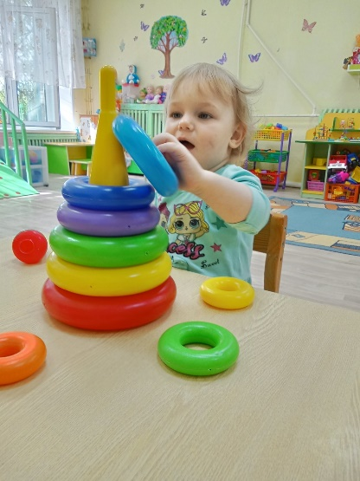

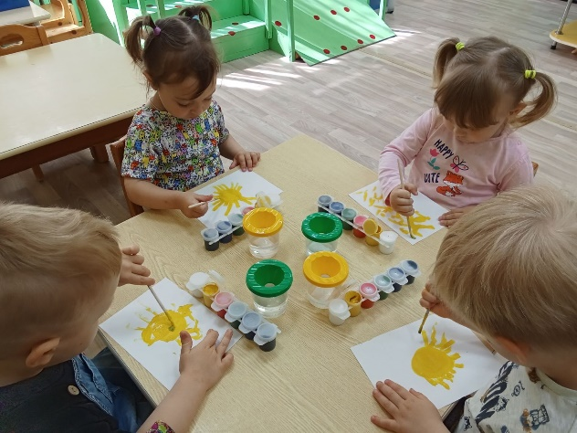

Рисуем предметы округлой формы

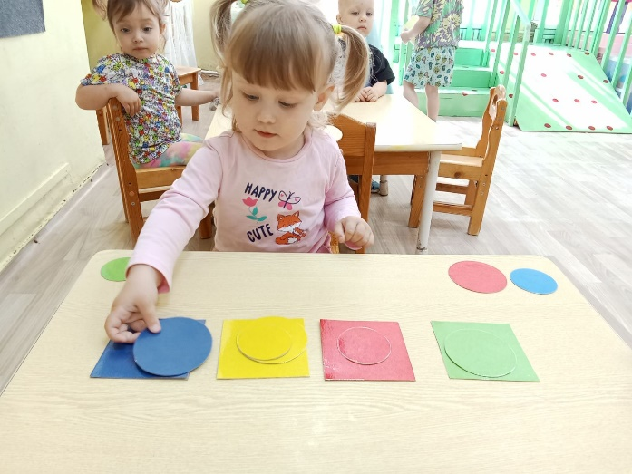

Соотносим фигуры по цвету

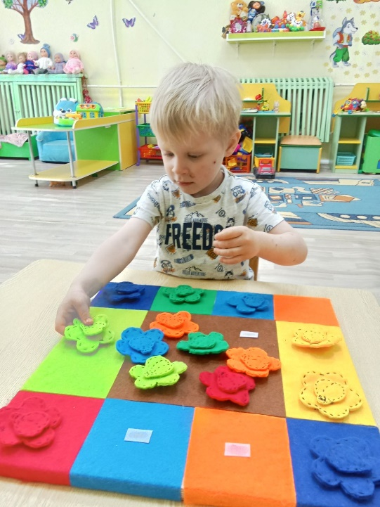
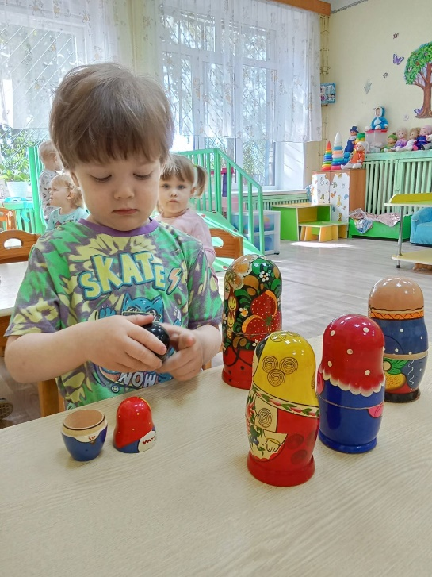
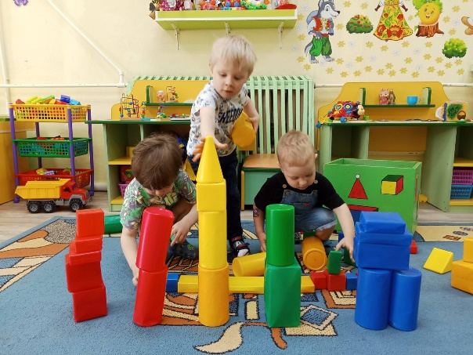
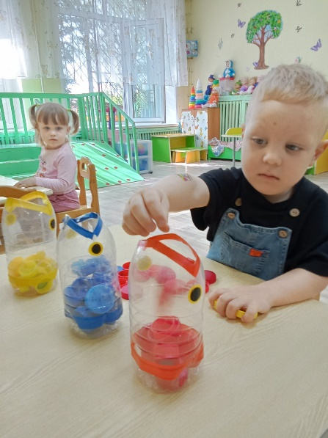
Д/и «Весёлые матрёшки»
Д/и на липучках «Цветочный лабиринт»
Строим башни
Д/и «Накорми рыбку»

